**Мастер**-**класс по лепке для подготовительной группы**

**«Белый медвежонок Умка»**

Мастер-класс предназначен для воспитателей подготовительной группы.  
**Назначение:** изготовление поделки для творческой выставки.  
**Цель:** расширять знания детей о жизни животных холодных стран.  
**Задачи:**

* Способствовать развитию интереса к познанию окружающего мира;
* закреплять знания детей о крайнем севере Земли;
* учить передавать строение животного, характерные детали внешнего вида, соблюдая относительную величину частей тела;
* закреплять приемы лепки (скатывание, оттягивание, прищипавание, сглаживание и др.);
* развивать общую и мелкую моторику рук, эстетическое восприятие, творческое воображение;
* воспитывать любовь к животным; желание доставлять радость окружающим своей работой.

**Предварительная работа:** рассматривание иллюстраций, картин с изображением животных холодных стран; чтение художественной литературы, стихов, загадок о животных Севера; просмотр с детьми мультфильма «Умка»; изготовление макета для детских работ.

**Инструменты и материалы:** пластилин (белого, черного цвета), стека, дощечка.

**Содержание**

У каждого на тарелочке лежит один большой кусок белого пластилина и маленький кусочек черного.

При помощи стеки разделим кусок белого пластелина на две равные части. Из первой части будем лепить туловище, а из второй голову, ушки, хвост и лапы.

Вторую часть разрежем стекой пополам.

От одной части отрежем маленький кусочек для ушек и хвостика.

Другую часть разрежем на четыре маленьких кусочка для лепки передних и задних лап.

**Туловище.** Сначала будем лепить туловище.

Хорошенько разминаем кусок пластилина, чтобы он был мягким, теплым, податливым. Раскатаем прямыми движениями между ладоней или на дощечке толстую колбаску, с одной стороны слегка оттянем для места прикрепления головы.

**Передние и задние лапы.** Из четырех маленьких кусочков лепим четыре лапы. Раскатаем колбаску, снизу слегка загнем лапу вперед. Затем аккуратно с двух сторон соединяем, примазывая сбоку туловища передние и задние лапы, стекой делаем когти.

**Голова.** А теперь будем лепить голову.

Круговыми движениями между ладоней или на дощечке скатаем шарик; пальчиками оттягиваем мордочку, приглаживаем неровности.

Легким нажатием соединяем голову с туловищем.

**Глаза, нос.** Из пластилина черного цвета раскатаем колбаску, и поделим ее на три равные части. Из двух кусочков скатаем два небольших шарика, расплющим их на мордочке на уровне глаз, слева и справа. Скатаем еще черный шарик, на кончик мордочки прикрепим нос.

**Ушки. Хвост.** Из пластилина белого цвета раскатаем колбаску и поделим ее пополам.

Из одного кусочка скатаем шарик, расплющим его до лепешечки, стейкой разделим пополам на два полукруга. Сделаем ушки в верхней части головы, слева и справа, округлыми сторонами наверх.

Из другого кусочка скатаем шарик, придадим ему форму овала и прикрепим к туловищу в области задних лап.

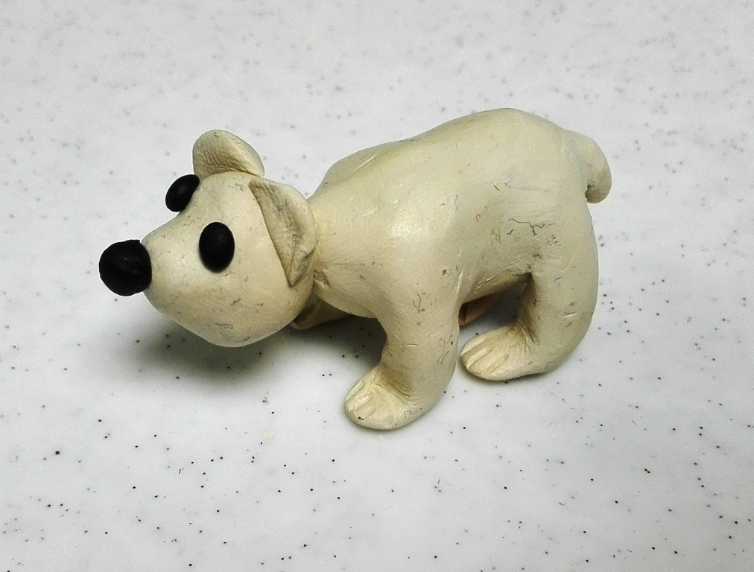

Белый медведь готов.

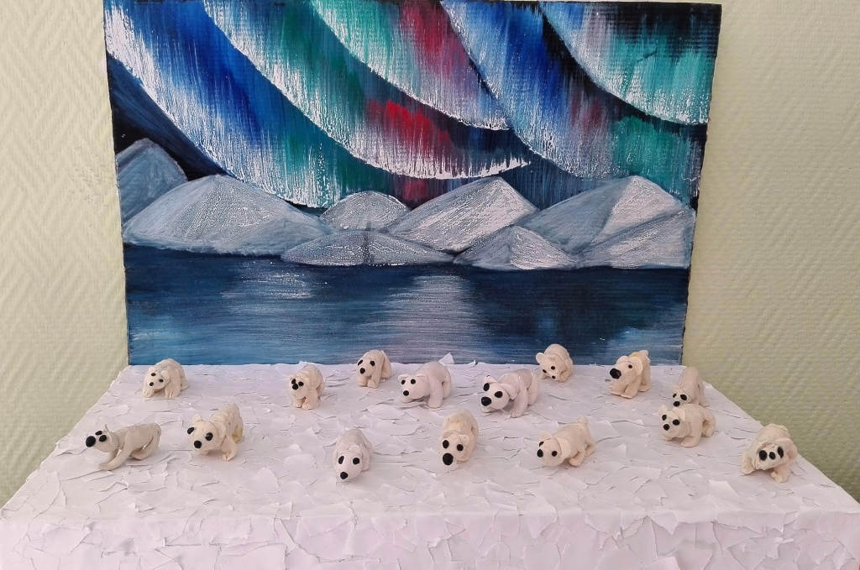

Работы детей.